Eutrapelia w Tarnobrzegu
- sobota, 14 czerwiec 2014 09:01
- Autor: Archiwum Festiwalu
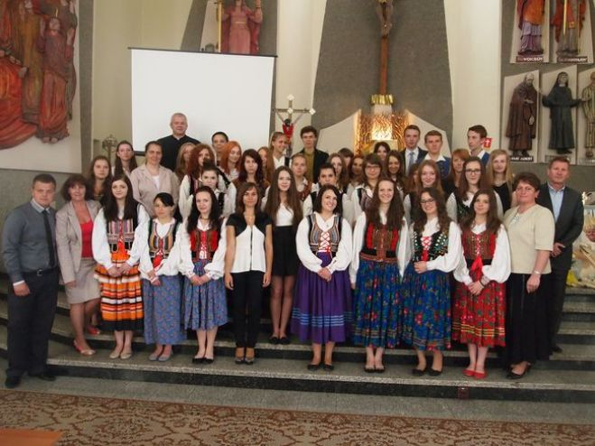Foto. Archiwum Festiwalu
Festiwalowa droga 28 maja ponownie zaprowadziła członków Kapituły do Tarnobrzega, do Kościoła św. Barbary. Zespół Szkół Nr 2 im. B. Głowackiego przygotował program słowno - muzyczno - wokalny według scenariusza Teresy Szustak, jako dar wdzięczności Bogu za osobę Papieża naszych czasów i Jego kanonizację. Polska zawsze wierna była poprzez niezwykłych Polaków, którzy nade wszystko ukochali Boga i Ojczyznę. Takim wielkim synem, godnym naśladowania jest św. Jan Paweł II. Uczniowie poprzez najistotniejsze fragmenty biografii Karola Wojtyły, wyjątkowe momenty czasu kapłaństwa i pontyfikatu, przybliżyli postać rodaka przez pryzmat historii Polski, targanej burzami dziejów. Nauka Papieża, Jego przesłania, a w szczególności dla Polaków podczas pielgrzymek do Ojczyzny dodawały sił do pokonywania słabości, umacniały wiarę w Boga, nadzieję na lepszą przyszłość i podsycały ogień miłości, aby nieustannie płonął. Jan Paweł II umiłował nade wszystko młode pokolenie i jemu pozostawił opiekę nad duchowym dziedzictwem Polski, by go pielęgnowali i o niego dbali. Młodzież przypominała, że Papież składając pocałunek na polskiej ziemi, wyraża szacunek do Ojczyzny, że należy pamiętać o tradycjach chrześcijańskich, szanować piękno polskiej kultury i czcić Pana Boga. Podkreśliła, że Papież uczył, by rodzinę budować na fundamencie wiary w Boga i żyć z Nim w ścisłej łączności. Słowo ubogacone obrazem multimedialnym, śpiewem chóru „Dzikowianie" pod kierunkiem dyrygenta Pawła Cieśli i śpiewem solowym Damiana, Karoliny i Sylwii przy akompaniamencie instrumentów klawiszowych i strunowych Arkadiusza mocno zapadało w serca odbiorców. „Zwykły człowiek - Św. Jan Paweł II jest przykładem umiłowania Ojczyzny, godny naśladowania przez uczniów naszej szkoły", podkreślił dyrektor Marek Szczytyński, podsumowując wystąpienie gości z Kapituły. Gratulujemy rozśpiewanemu „Rolnikowi" i życzymy, aby ziarno nauki św. Jana Pawła II rzucone na glebę dusz zgromadzonych w kościele uczniów wydało stokrotne plony.
/strona internetowa Diecezji Sandomierskiej /

